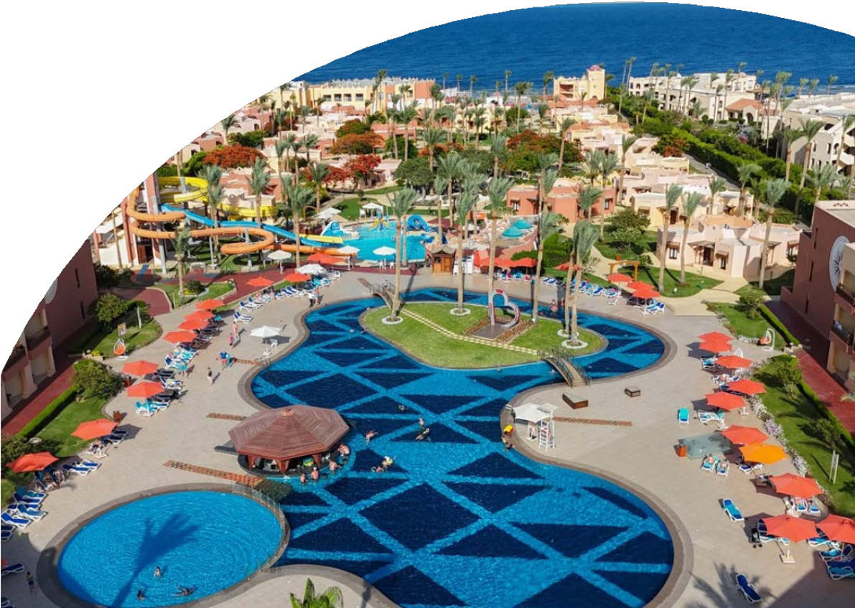

MONDO

BRAVO PREMIUM NUBIAN RESORT

SHARM EL SHEIK - MAR ROSSO / EGITTO GENNAIO - APRILE 2025

ALL INCLUSIVE

DA € 529 p.p.

PACCHETTO VOLO + RESORT IN DOPPIA O BUNGALOW “NUBIAN VILLAGE”

ALP25

PER INFORMAZIONI

+39 06 98378037

[booking@4utravel.it](mailto:booking@4utravel.it) [www.4utravel.it](http://www.4utravel.it/)



BRAVO PREMIUM NUBIAN RESORT SHARM EL SHEIK - MAR ROSSO

|  |  |  |  |  |  |
| --- | --- | --- | --- | --- | --- |
| DATA PARTENZA | | QUOTA SPECIALE POSTI LIMITATI | QUOTA 4UTRAVEL | QUOTA 1° CHILD  2/12 anni n.c. | QUOTA 2° CHILD  2/12 anni n.c. |
| 07/01/25 | 09/01/25 | 529 | 549 | 160 | 241 |
| 10/01/25 | 01/02/25 | 552 | 574 | 160 | 294 |
| 02/02/25 | 08/02/25 | 571 | 593 | 160 | 294 |
| 09/02/25 | 22/02/25 | 599 | 622 | 160 | 294 |
| 23/02/25 | 01/03/25 | 655 | 681 | 160 | 341 |
| 02/03/25 | 08/03/25 | 684 | 710 | 160 | 341 |
| 09/03/25 | 15/03/25 | 702 | 730 | 160 | 341 |
| 16/03/25 | 05/04/25 | 721 | 749 | 160 | 341 |
| 06/04/25 | 12/04/25 | 740 | 769 | 160 | 341 |
| 13/04/25 | 13/04/25 | 839 | 871 | 160 | 388 |
| 14/04/25 | 14/04/25 | 965 | 1003 | 160 | 388 |
| 15/04/25 | 15/04/25 | 984 | 1022 | 160 | 388 |
| 16/04/25 | 16/04/25 | 1012 | 1052 | 160 | 388 |
| 17/04/25 | 24/04/25 | 1031 | 1071 | 160 | 388 |
| 25/04/25 | 25/04/25 | 947 | 983 | 160 | 388 |
| 26/04/25 | 26/04/25 | 918 | 954 | 160 | 388 |
| 27/04/25 | 30/04/25 | 871 | 905 | 160 | 388 |

Le quote si intendono per persona e per settimana, in camera doppia o bungalow Nubian Village con trattamento di all Inclusive Occupazione max camere: camera Nubian Village: 3 adulti - Camera Quadrupla Nubian Village 3 adulti + 1 bamb. (min. 2 ad+2 bamb.)

Camera.Bungalow Nubian Village 2 adulti – Camera Bungalow Royal Island e cam, Royal Island: 2 ad+1 bam.

Cam Family Bung. Nubian Village: 3 ad.+1 bam + inf (min. 2ad+1 bam + inf) – Executive suite Royal Island o Area Village: 3 ad+ 1 bam. (min 2 ad) - Presidential Suite area Island: 3 ad (min. 2 adulti)

Supplemento singola (camera e tariffa da riconfermare ). Suppl. Bungalow o doppia Royal Island € 35 a pers /sett. - Suppl. Family Bungalow Royal Island € 170 pers./sett. - Suppl. Executive suite Royal Isl. o Area Village € 350 a pers./sett. Suppl. Presidential Suite Area Island € 445 pers./sett. – Suppl. Ultra All inclusive (solo per adulti) € 265 pers./sett. Riduzione 3°

letto adulti € 55 a settimana

Da Aggiungere le seguenti quote (variabili, da verificare in fase di conferma).

Quota ZERO PENSIERI € 114,00 p.p. Oneri Gestione Carburante /Valute € 69 p.p; Tasse ed oneri aeroportuali € 89 p.p;Visto Sinai Incluso - Polizze Integrative su richiesta vedi https:/[/www.alpitour.it/assicurazioni](http://www.alpitour.it/assicurazioni)

Condizioni generali pacchetti su Alpitour.it

PER INFORMAZIONI E PRENOTAZIONI: 06.98378037 EMAIL [PREVENTIVI@4UTRAVEL.IT](mailto:PREVENTIVI@4UTRAVEL.IT)

PER INFORMAZIONI

+39 06 98378037

[booking@4utravel.it](mailto:booking@4utravel.it) [www.4utravel.it](http://www.4utravel.it/)